Anhang

Anhang A - Kennzahlgruppen-Übersichten der Sektor-Drift
Rollierende Median-Niveaus (25-Quartal-Fenster, zentriert, Mindestens zwölf Werte) pro Sektor und Kennzahl über die Stichprobenperiode 2000-2024. Die drei Krisenphasen aus Kapitel 5.2.1 sind als graue Schraffuren markiert.
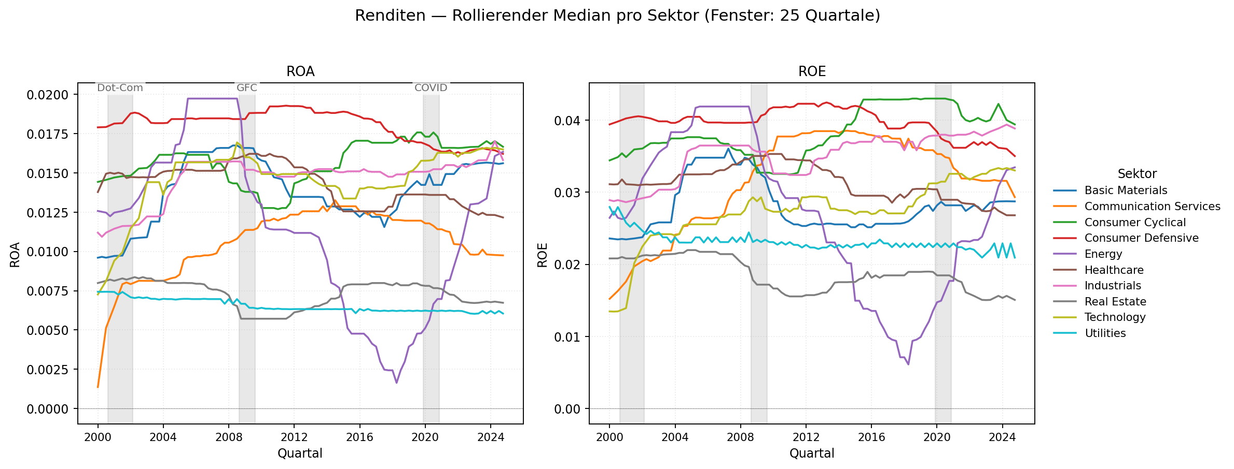
Abbildung A.1: Sektor-Drift der Kennzahlgruppe Renditen (ROA, ROE) - rollierender Median (25 Quartale) über die zehn GICS-Sektoren, 2000-2024.

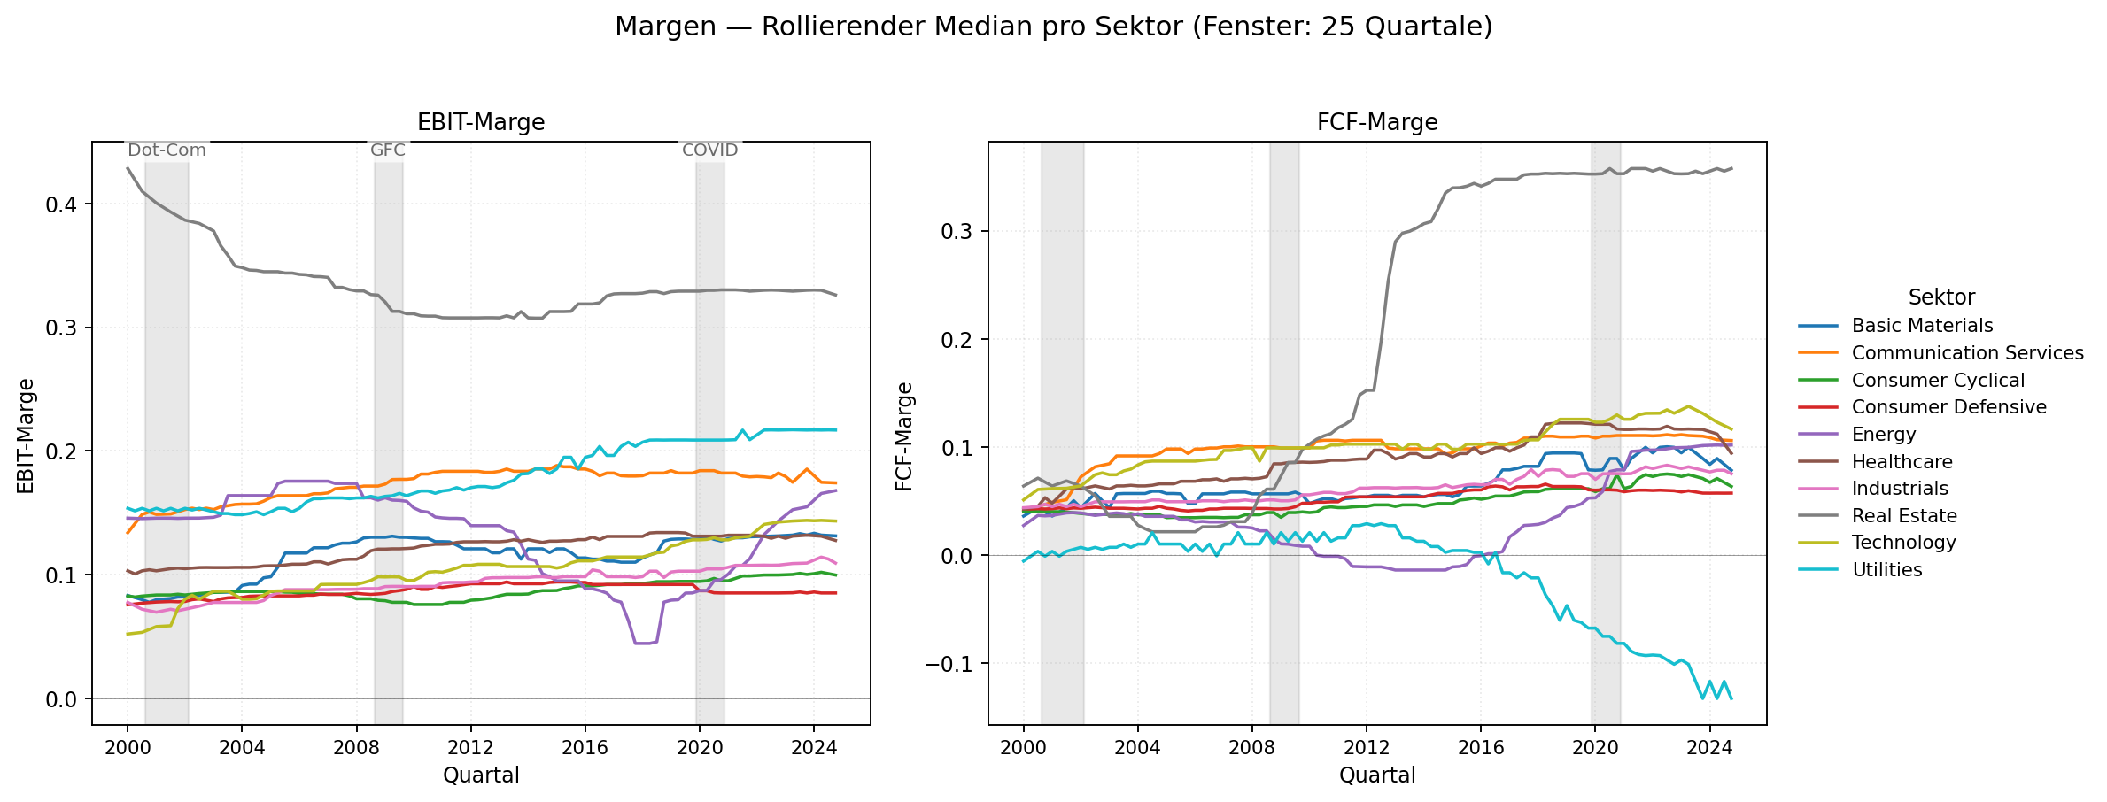
Abbildung A.2: Sektor-Drift der Kennzahlgruppe Margen (EBIT-Marge, FCF-Marge) - rollierender Median (25 Quartale) über die zehn GICS-Sektoren, 2000-2024.

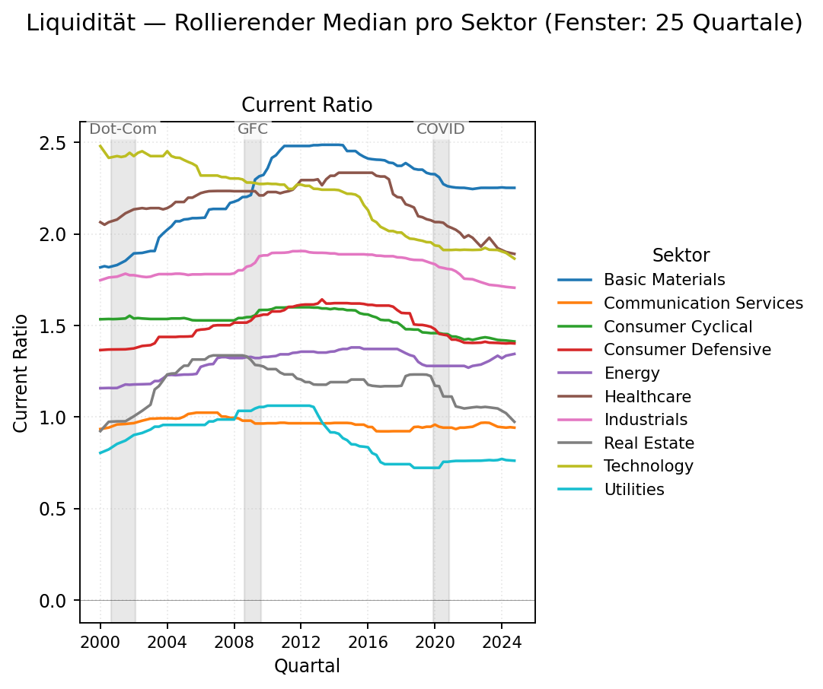
Abbildung A.3: Sektor-Drift der Kennzahlgruppe Liquidität (Current Ratio) - rollierender Median (25 Quartale) über die zehn GICS-Sektoren, 2000-2024.

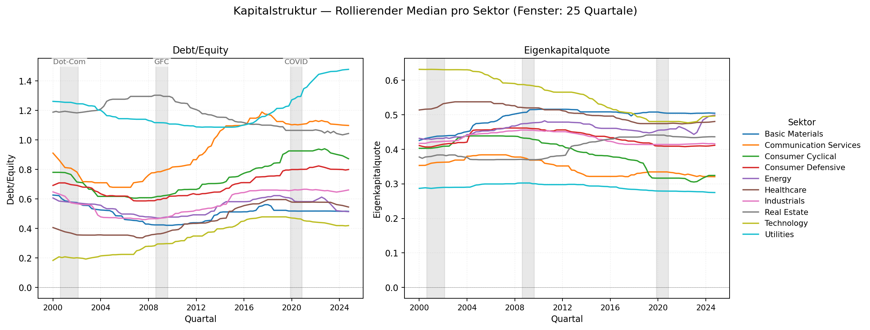
Abbildung A.4: Sektor-Drift der Kennzahlgruppe Kapitalstruktur (Debt/Equity, Eigenkapitalquote) - rollierender Median (25 Quartale) über die zehn GICS-Sektoren, 2000-2024.

Anhang B - Rollierende AR(1)-Drift-Konstante c pro Kennzahl
AR(1)-Drift c, geschätzt pro Unternehmen im 25-Quartal-Fenster und über den Sektor zum Median aggregiert. Globale Finanzkrise und COVID sind als graue Schraffuren markiert.
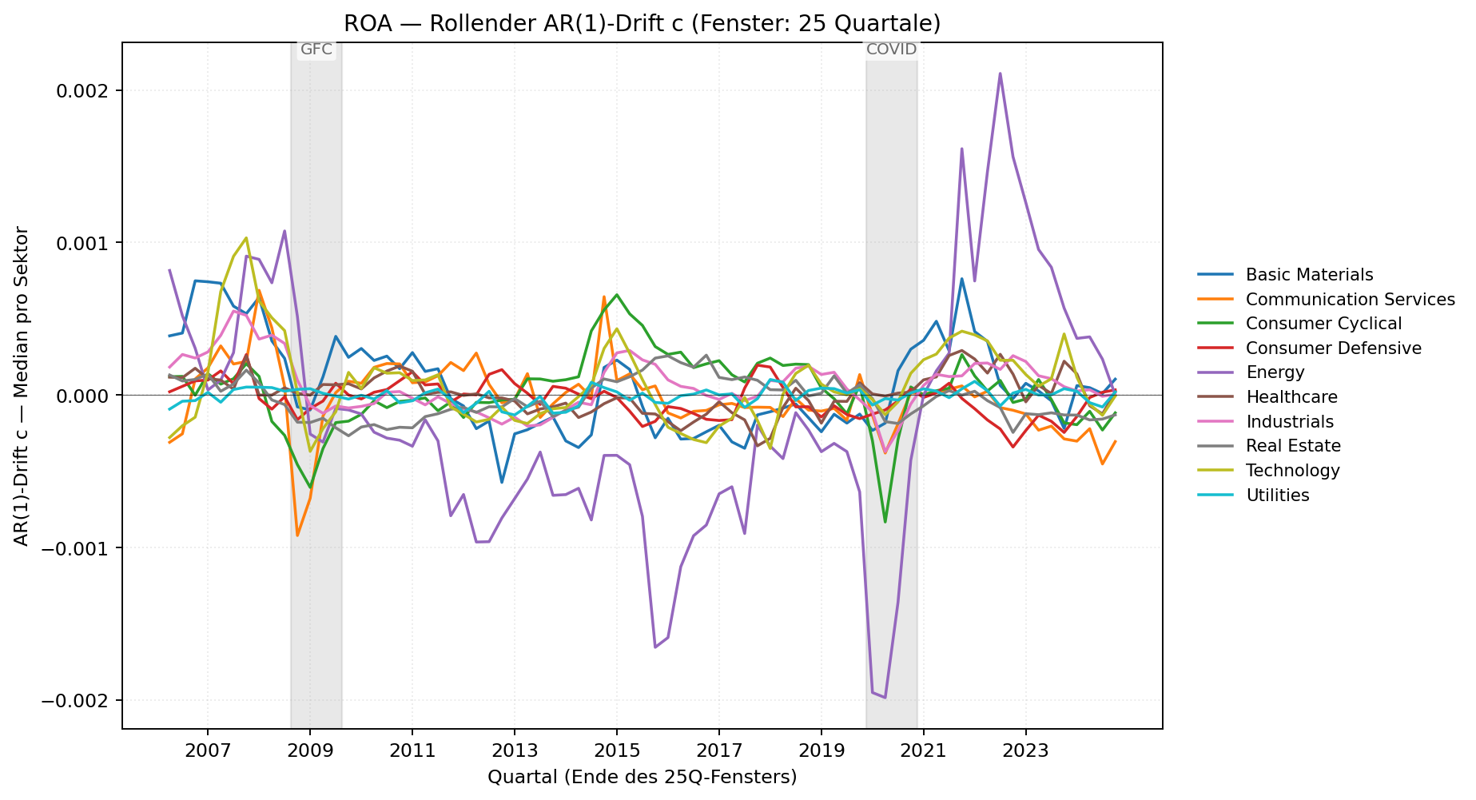
Abbildung B.1: Rollierende AR(1)-Drift-Konstante c für ROA - Median pro Sektor, 25-Quartal-Fenster, 2006-2024.
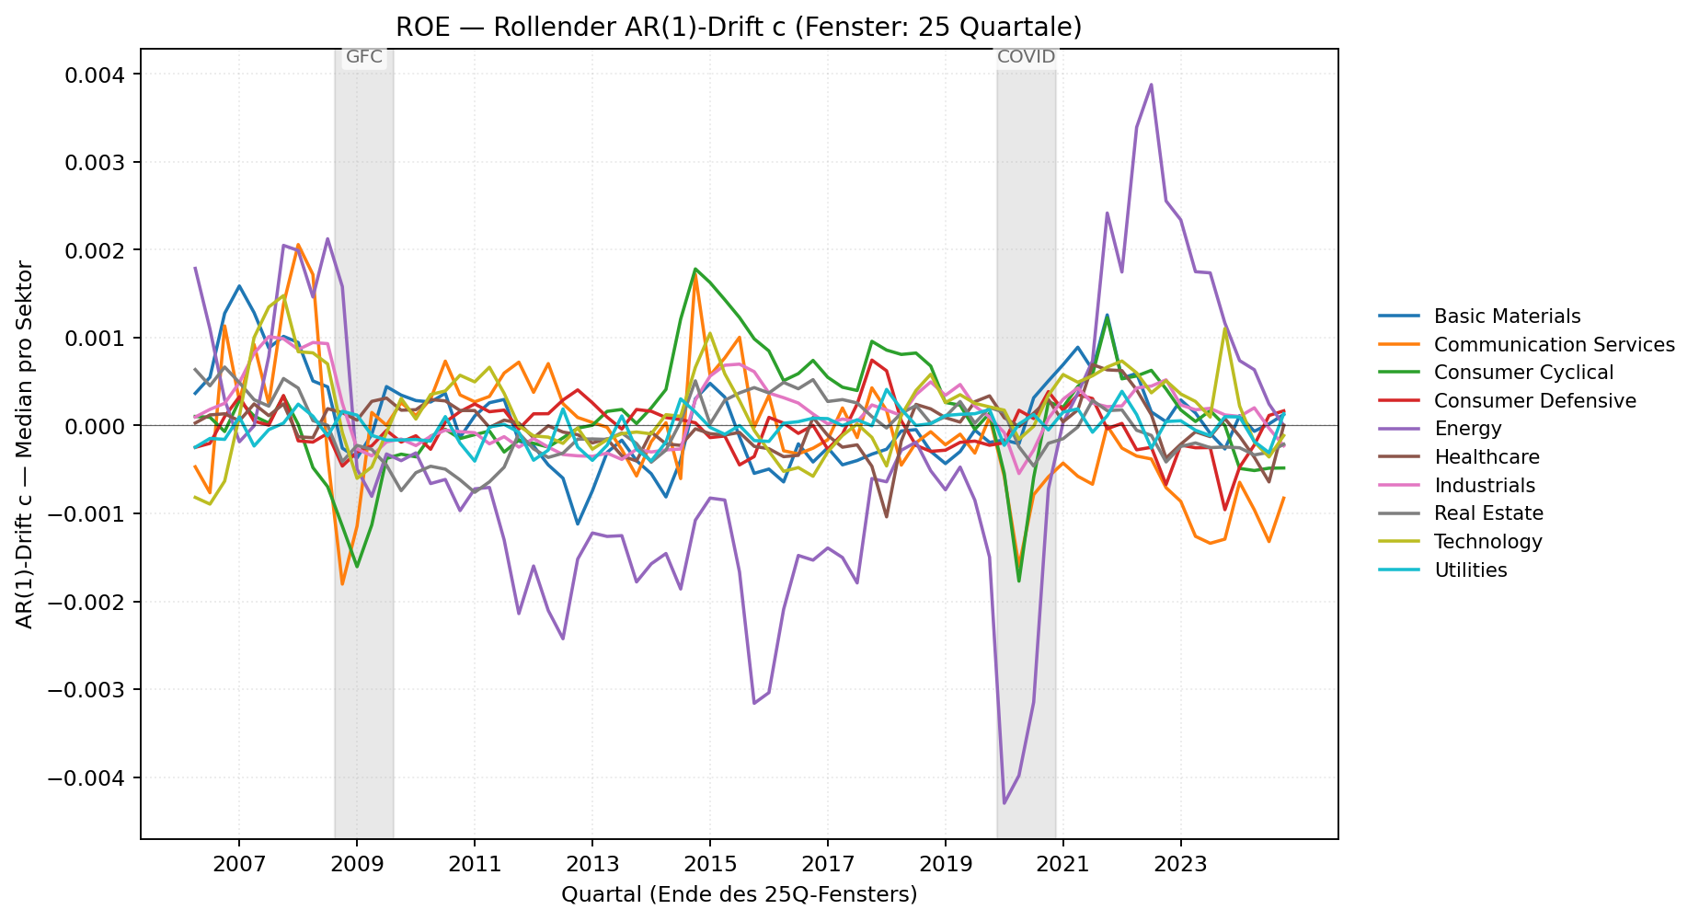
Abbildung B.2: Rollierende AR(1)-Drift-Konstante c für ROE - Median pro Sektor, 25-Quartal-Fenster, 2006-2024.

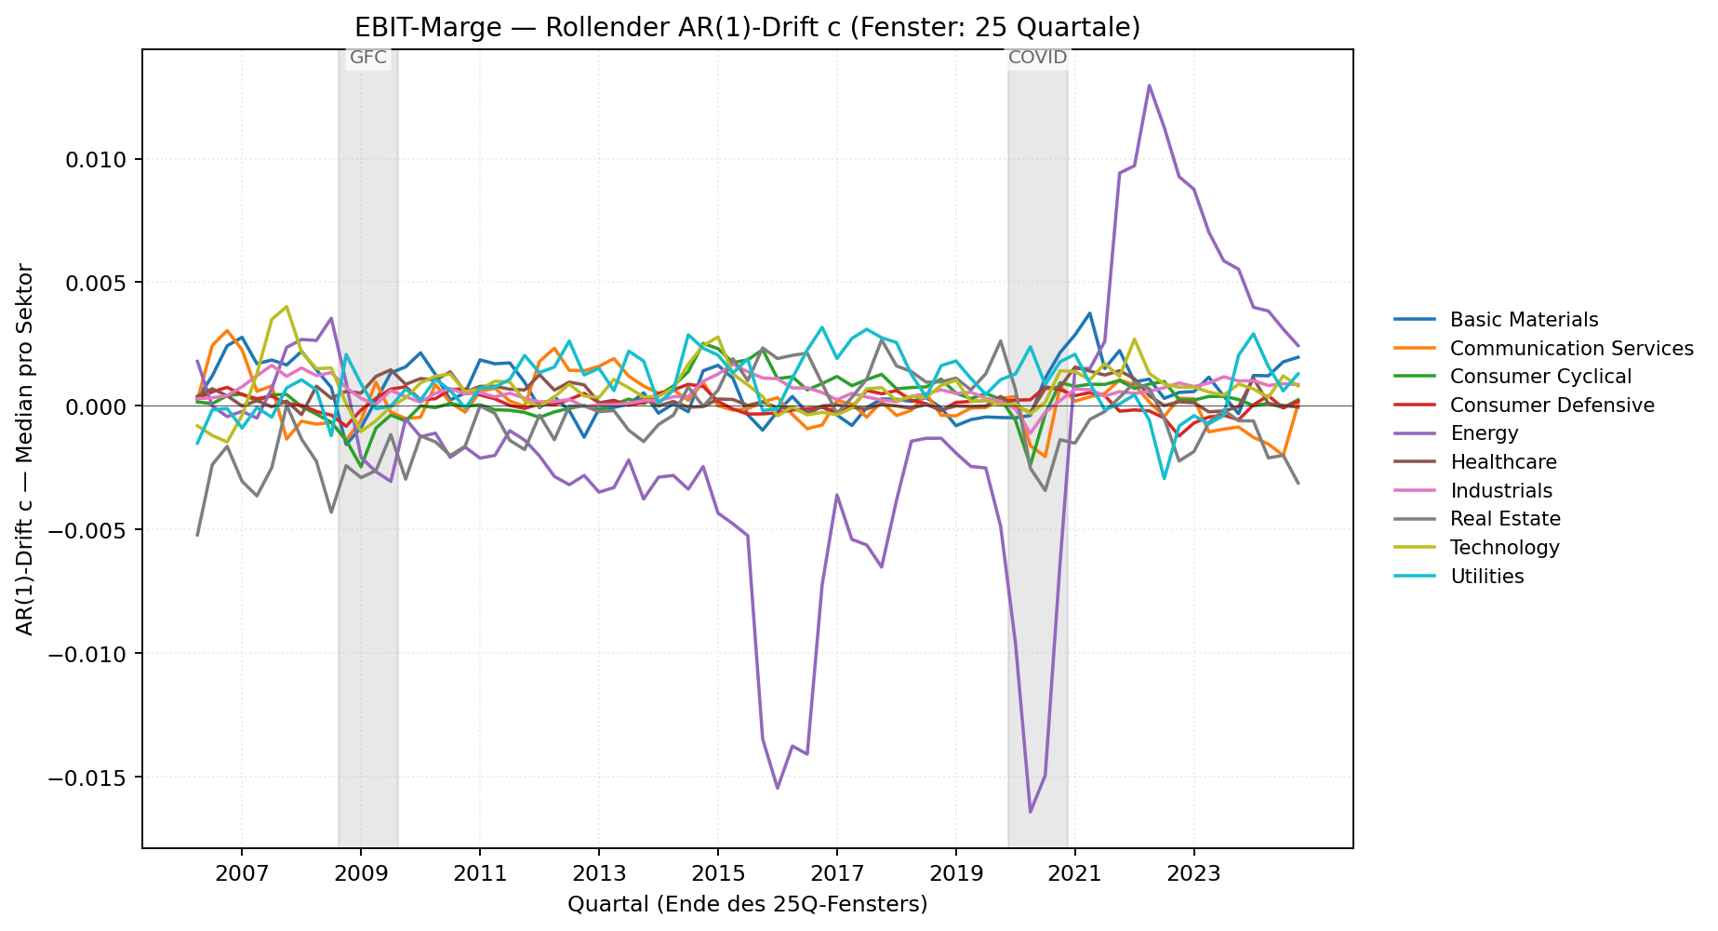
Abbildung B.3: Rollierende AR(1)-Drift-Konstante c für EBIT-Marge - Median pro Sektor, 25-Quartal-Fenster, 2006-2024.

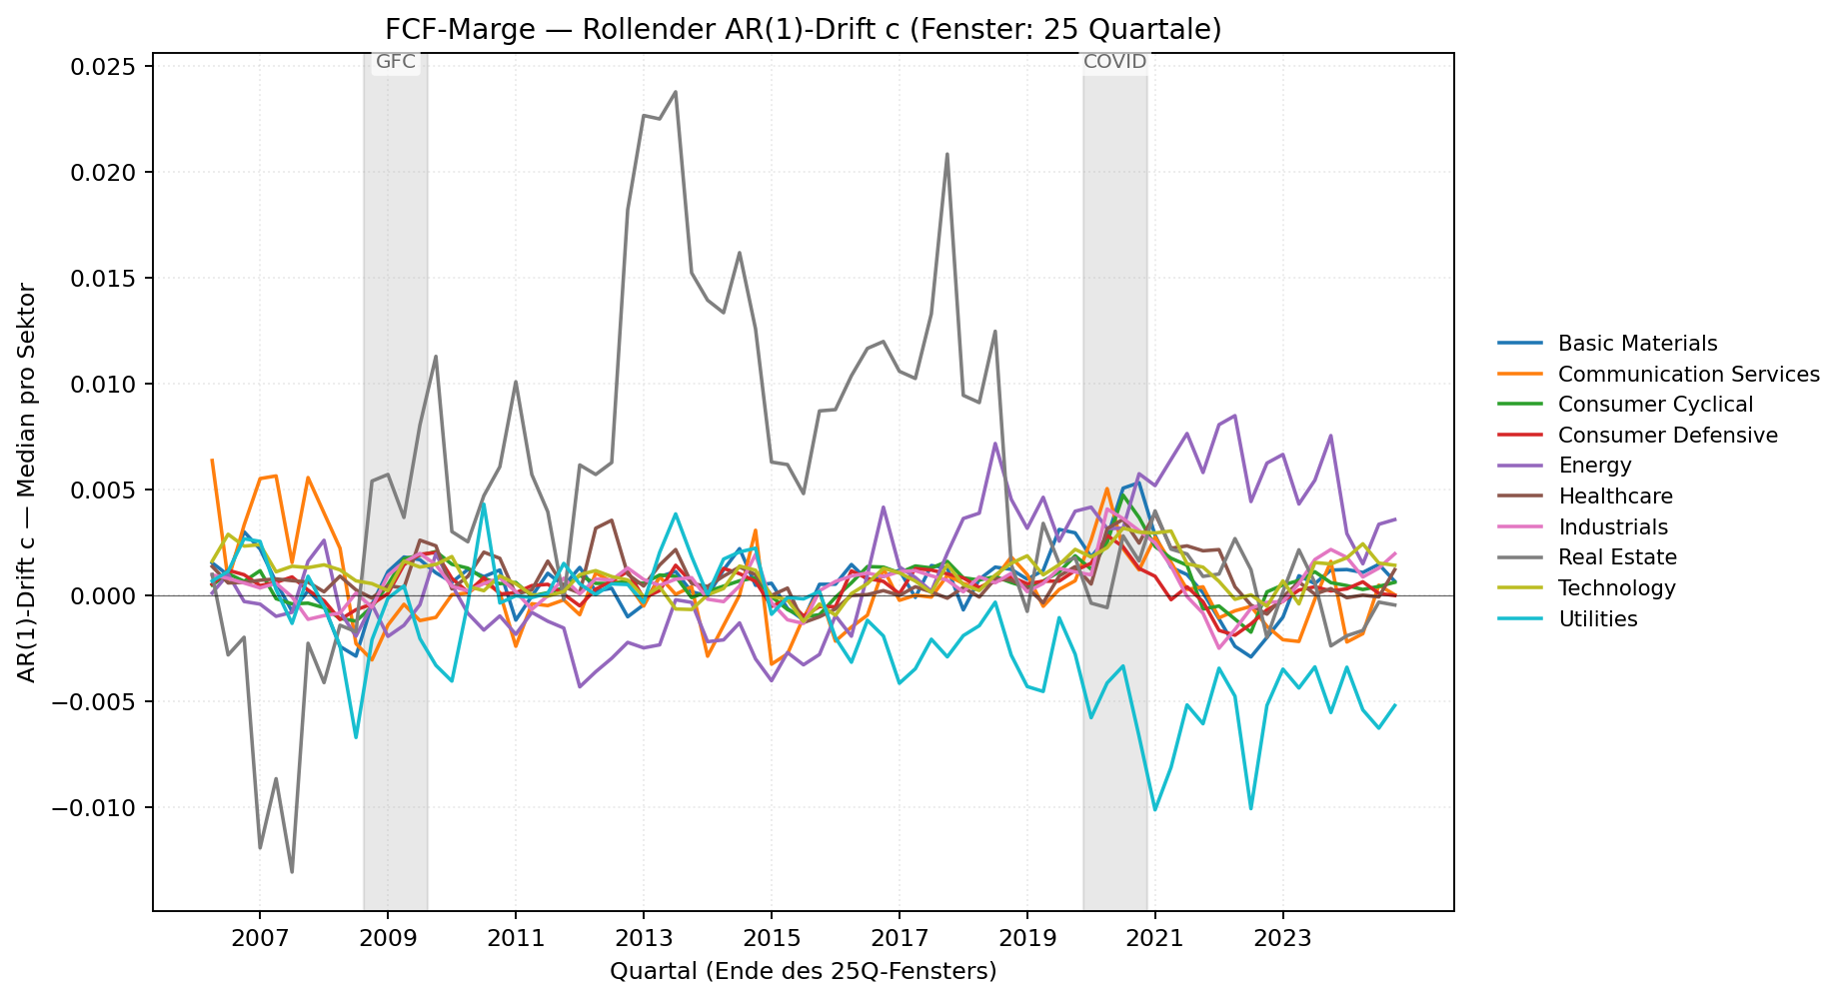
Abbildung B.4: Rollierende AR(1)-Drift-Konstante c für FCF-Marge - Median pro Sektor, 25-Quartal-Fenster, 2006-2024.

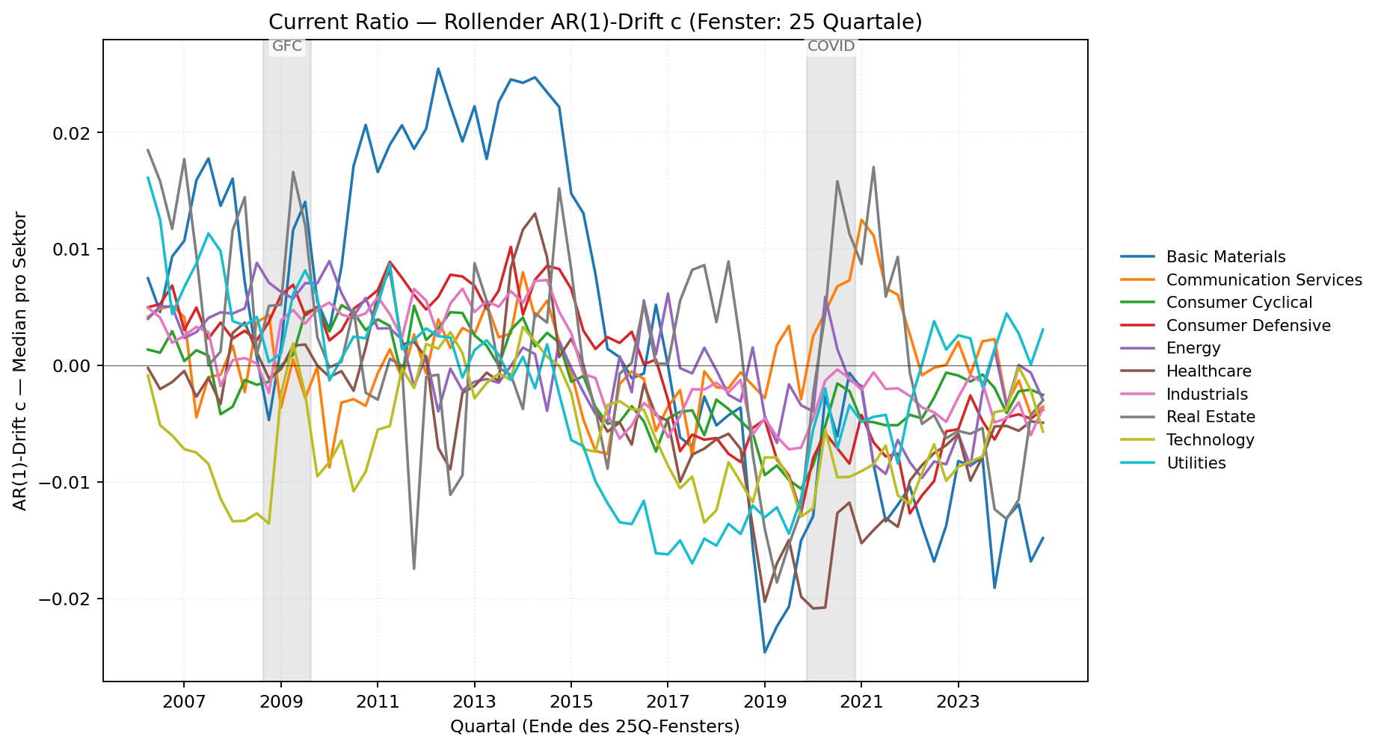
Abbildung B.5: Rollierende AR(1)-Drift-Konstante c für Current Ratio - Median pro Sektor, 25-Quartal-Fenster, 2006-2024.

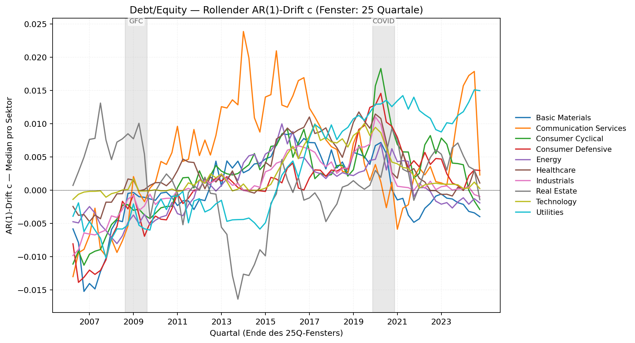
Abbildung B.6: Rollierende AR(1)-Drift-Konstante c für Debt/Equity - Median pro Sektor, 25-Quartal-Fenster, 2006-2024.

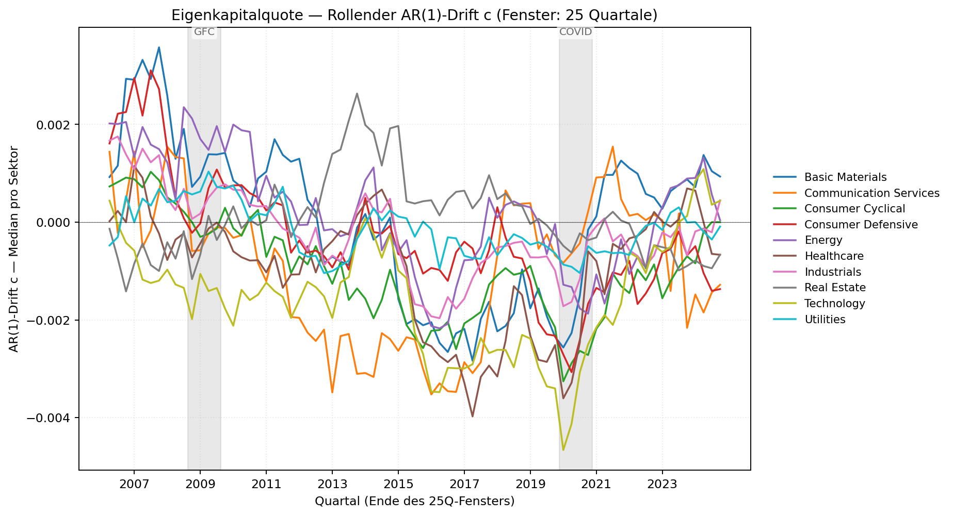
Abbildung B.7: Rollierende AR(1)-Drift-Konstante c für Eigenkapitalquote - Median pro Sektor, 25-Quartal-Fenster, 2006-2024.

